Agora Consulting
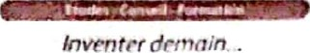

ATTESTATION DE BONNE EXECUTION
Je soussigné, M'BAFOU Stéphane Claude, Directeur Associé du Bureau d'études Agora Consulting, atteste que le Colonel Roger KUITCHE, a été mobilisé en qualité de Formateur dans le cadre de la formation portant sur la stratégie militaire appliquée aux entreprises et aux administrations.
Le Colonel Roger KUITCHE a exécuté les travaux susmentionnés avec diligence et professionnalisme à la satisfaction du Cabinet Agora Consulting.
En foi de quoi la présente attestation lui est délivrée, pour servir et valoir ce que de droit.
Fait à Yaoundé, le 06 Janvier 2022
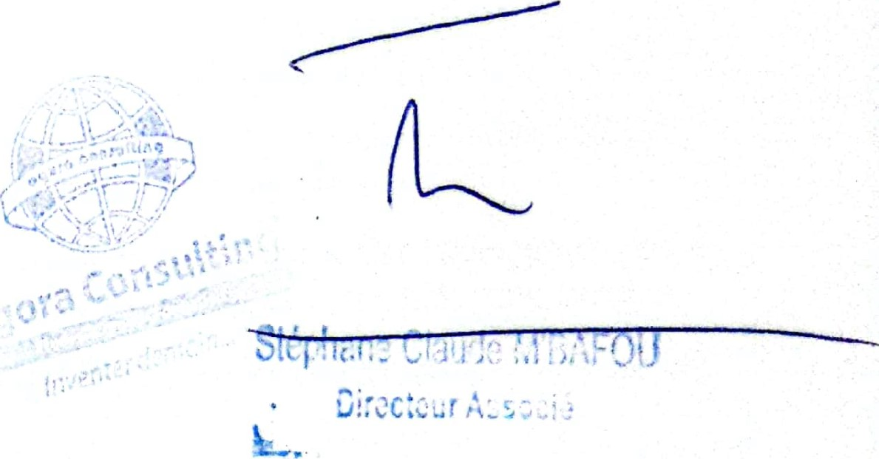
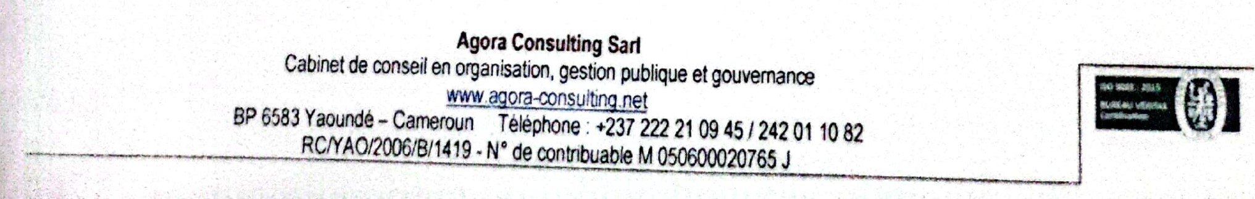Cabinet de conseil

